Перед тем как делать платежное поручение на перечисление средства гранта, необходимо заполнить Сведения о расходовании целевых средств в электронном бюджете - в аккаунте по казначейскому сопровождению открытого лицевого счета. Для этого:
КАК заполнить Сведения о расходовании целевых средств В ЭБ
Напоминаем, что есть два параллельных процесса в системе Электронный бюджет:
- Подписание соглашения с комитетом и отчетность ежеквартальная – в первом аккаунте ЭБ (вы с ним уже познакомились, когда подписывали соглашение)
- Работа в аккаунте казначейского счета ЭБ – во втором аккаунте ЭБ, для заполнения сведений, погрузки договоров и счетов на перечисление средств гранта.
КАК заполнить Сведения о расходовании целевых средств в электронном бюджете - в аккаунте по казначейскому сопровождению открытого лицевого счета. Для этого:
1 шаг Выбрать Полномочия –
ВХОД В АККАУНТ вот по этой ссылке https://sobi.cert.roskazna.ru/poib
Входить через тот же БРАУЗЕР как в ЭБ где соглашение
ЭЦП должна быть включена в ПК/ноутбук
ССЫЛКА НА ВИДЕО как установить Полномочия
https://youtu.be/7hbTpGORCwo
Если не впускает в аккаунт. Значит нужно настроить компьютер
Инструкция по настройке здесь
https://roskazna.gov.ru/gis/sistema-obespecheniya-bezopasnosti-informatsii-federalnogo-kaznacheystva/poib-sobi/
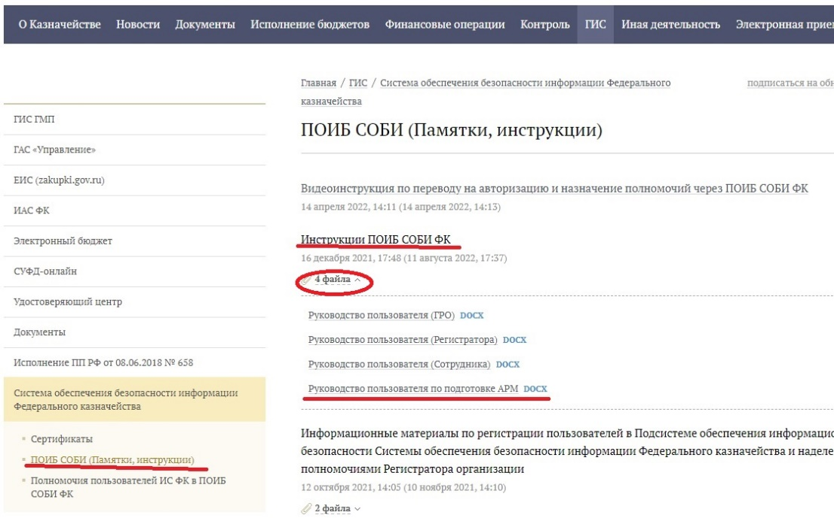
По всем затруднениям звонить в их техподдержку 8 (800)30-10-777 доб. 4
2 шаг Заполнить Сведения о расходовании целевых средств –
ВХОД В АККАУНТ вот по этой ссылке https://eb.cert.roskazna.ru/poib
Сохраните эту ссылку - это есть вход в аккаунт вашего казначейского счета в ЭБ
ССЫЛКИ НА ВИДЕО как заполнить Сведения расходования целевых средств
Важно! На видео говорят вставить код 7700, вместо него нужно вставить код 7710!!!!!!!!!
1 часть https://youtu.be/_b-Hw48zAXM
2 часть https://youtu.be/CeM-ZCfeZG4

Ниже коды для сопоставления с вашими статьями затрат по 3 шагу
Рекомендуем взять свою смету затрат и рядом с каждой статьей прописать соответствующие коды
КОДЫ СОПОСТАВЛЕНИЯ СО СМЕТОЙ ЗАТРАТ

Наименование статьи расходов по смете | Код для внесения в таблицу Сведений о расходовании ЦС в ЭЛбюджет | Коды, которые должны быть обязательно указаны в платежных поручениях
аренда нежилого помещения для реализации социального или молодежного проектов | 0200 | 0200 012
ремонт нежилого помещения, включая приобретение строительных материалов, оборудования, необходимого для ремонта помещения, используемого для реализации социального или молодежного проектов ; | 0300 – стройматериалы  0200 - работы | 0300 020 – строительные материалы  0200 014 - работы
аренда и(или) приобретение оргтехники, оборудования (в том числе инвентаря, мебели), используемого для реализации социального или молодежного проектов | 0200 – Аренда  0300 - приобретение | 0200 012 – Аренда  0300 024 - машины и оборудование;  0300 026 - информационное, компьютерное и телекоммуникационное (ИКТ) оборудование;  0300 028 - инвентарь и хозяйственные принадлежности
выплата по передаче прав на франшизу (паушальный платеж); | 0300 | 0300 005
технологическое присоединение к объектам инженерной инфраструктуры (электрические сети, газоснабжение, водоснабжение, водоотведение, теплоснабжение); | 0200 | 0200 016
оплата коммунальных услуг и услуг электроснабжения | 0200 | 0200 010
оформление результатов интеллектуальной деятельности; | 0300 | 0300 031
приобретение основных средств, (за исключением приобретения зданий, сооружений, земельных участков, автомобилей); | 0300 | 0300 024 – машины и оборудование  0300 026 - информационное, компьютерное и телекоммуникационное (ИКТ) оборудование;  0300 028 - инвентарь и хозяйственные принадлежности;
оплата услуг связи, в том числе информационно-телекоммуникационной сети "Интернет" (далее - сеть "Интернет"), при реализации социального или молодежного проектов; | 0200 | 0200 003
оплата услуг по созданию, технической поддержке, наполнению, развитию и продвижению проекта в средствах массовой информации и сети "Интернет" (услуги хостинга, расходы на регистрацию доменных имен в сети "Интернет" и продление регистрации, расходы на поисковую оптимизацию, услуги/работы по модернизации сайта и аккаунтов в социальных сетях); | 0200 | 0200 028 услуги рекламного характера (в том числе размещение объявлений в средствах массовой информации);
приобретение программного обеспечения и неисключительных прав на программное обеспечение (расходы, связанные с получением прав по лицензионному соглашению; расходы по адаптации, настройке, внедрению и модификации программного обеспечения; расходы по сопровождению программного обеспечения); | 0300 | 0300 003
приобретение сырья, расходных материалов, необходимых для производства продукции и оказания услуг; | 0300 | 0300 008
приобретение комплектующих изделий при производстве и(или) реализации медицинской техники, протезно-ортопедических изделий, программного обеспечения, а также технических средств, которые могут быть использованы исключительно для профилактики инвалидности или реабилитации (абилитации) инвалидов при реализации социального проекта; | 0300 | 0300 008
реализация мероприятий по профилактике новой коронавирусной инфекции, включая мероприятия, связанные с обеспечением выполнения санитарно-эпидемиологических требований. | 0300 | 0300 028

После того как сведения утвердят в комитете затем в казначействе, можно переходить к расходованию гранта и создавать платежное поручение

Видео как СДЕЛАТЬ ПЛАТЕЖКУ по ссылке
https://drive.google.com/file/d/1HQGF45o1y8SzP3CBM5uprOt0x5GU60tr/view?usp=drivesdk

